Государственное бюджетное общеобразовательное учреждение школа-интернат №9
Калининского района Санкт-Петербурга

Использование ресурсов ИНТЕРНЕТ в духовно-нравственном воспитании учащихся

Воспитатель Казакевич Светлана Михайловна

Санкт-Петербург
2014

Приказом Министерства образования и науки РФ от 06.10.2009 утвержден Федеральный Государственный образовательный стандарт начального общего образования (ФГОС). Одной из важнейших задач стандарта является обеспечение духовно-нравственного развития и воспитания школьников, становление их гражданской идентичности, как основы развития гражданского общества. Духовно-нравственное развитие и воспитание предусматривает принятие ими моральных норм, нравственных установок, национальных ценностей.
В сфере личностного развития воспитание должно обеспечить:
- готовность и способность к духовному развитию, нравственному самосовершенствованию, самооценке, пониманию смысла своей жизни, индивидуально-ответственному поведению;
- готовность и способность к реализации творческого потенциала в духовной и предметно-практической деятельности, социальной мобильности на основе моральных норм;
- укрепление нравственности, основанной на свободе, воле и духовных отечественных традициях;
- формирование морали как осознанной личностью необходимости определенного поведения, основанного на принятых в обществе представлениях о добре и зле, должном и недопустимом;
- Развитие совести, как нравственного самопознания личности, давать нравственную самооценку своим и чужим поступкам;
- принятие базовых национальных ценностей, национальных духовных традиций;
- способность к самостоятельным поступкам и действиям, совершаемым на основе морального выбора, целеустремленности и настойчивости в достижении результатов;
- трудолюбие, бережливость, оптимизм, способность к преодолению трудностей;
- осознание ценности других людей, ценности человеческой жизни, нетерпимость к действиям и влияниям, предоставляющим угрозу жизни, физическому и нравственному здоровью и духовной безопасности;
В сфере общественных отношений:
- осознание себя гражданином России, на основе принятия общих национальных нравственных ценностей;
- развитие чувства патриотизма, гражданской солидарности, поддержание межэтнического мира и согласия;
- осознание ценности семьи, понимание таких устоев семьи, как любовь, взаимопомощь, уважение к родителям, ответственность за другого человека;

Мы все имеем потребности в уважении, признании, компетентности, самореализации. На базе потребностей формируются мотивы, ориентации, цели деятельности личности. Цель и сформирование ориентации диктуют характер дальнейшей активности, а значит и развитие личности. Если человек добивается цели – повышается его самооценка, а, следовательно, он ставит перед собой новые цели. Ориентация на успех, на развитие достижений – необходимые условия эффективной педагогической деятельности.
Жизнь человека – это лестница достижений, ведущая его к самореализации через успехи и неудачи. Школа – часть этой лестницы, школьная среда должна ориентировать каждого учащегося на достижения, ведь переживание собственного успеха развивает эмоциональную сферу личности, а сопереживание – нравственную, как неотъемлемых составляющих духовно-нравственного воспитания. (Личностные достижения учащихся в воспитательной системе школы : журнал «Воспитательная работа в школе №4, 2010).
Внеурочная деятельность школьников – понятие, объединяющее все виды деятельности (кроме учебной), в которых возможно и целесообразно решение задач воспитания и социализации. Воспитание человека – это процесс создания личности, причем личности, способной впитать культуру своего народа, человечества и способной шагнуть дальше в развитии себя, своей собственной культуры. А воспитание культурного человека – это воспитание человека не только и не столько успешно обучающегося и образованного, сколько воспитание человека нравственного, способного сохранить и развить в себе нравственные ценности семьи, общества и человечества и использовать их в повседневной жизни, демонстрируя это своим поведением, общением, своей жизнью. Внеклассные мероприятия должны заставлять задуматься, будить лучшее в ребенке, разъедать злое и низменное, стимулировать интере6с и творческое начало. Внеклассное мероприятие должно быть таким, чтобы в ходе его воспитанник моделировал свои поступки, проигрывал ситуации, которые, возможно, он должен будет проживать в своей жизни. (Классные часы по теме «Нравственность» Н.И. Дереклеева, 2008).
Свою работу воспитателя я строю, опираясь на Концепцию ФГОС и на ОЭР школы-интерната «Использование здоровье сберегающих технологий в условиях высокотехнологичной среды образовательного учреждения».
«Здоровье – это все, но все без здоровья – ничто»,- говорил древнегреческий философ Сократ. «Забота о здоровье – это важнейший труд воспитателя. От жизнедеятельности, бодрости детей зависит их духовная жизнь, мировоззрение, умственное развитие, прочность знаний, вера в свои силы.» - В.А.Сухомлинский.
Всемирная организация здравоохранения определяет здоровье как состояние полного физического, психического и социального благополучия человека, а не только отсутствие болезней или физических дефектов.
Я работаю с воспитанниками, обучающимися по программе VIII вида (в этом учебном году
6-й класс). На фоне общего заболевания (ДЦП) у детей данной группы нарушена высшая психическая функция. Страдает абстрактное мышление, что проявляется в нарушении способности к обобщению, непониманию причинно-следственных связей и отношений, в доминировании конкретно-ситуационных оценок действительности. Кроме интеллектуального дефекта группа характеризуется эмоционально-мотивационными и волевыми нарушениями: неразвитость познавательных, нравственно-этических эмоций и слабостью их регуляторных функций. Следует подчеркнуть, что данные отклонения играют отрицательную роль для оптимальной организации работы по духовно-нравственному развитию. В этом случае важен характер соотношения, взаимосвязи интеллектуальных, эмоционально-волевых и мотивационных процессов. Нарушение эмоционально-мотивационной среды и расстройствами на уровне личности выражаются в:
- эмоциональной возбудимости и неустойчивости;
- повышенном или, напротив, неадекватно низком уровне тревожности;
- низком уровне развития коммуникационных навыков;
- эмоциональной расторможенностью;
- эмоциональной несдержанностью с элементами агрессии;
- отрицания или своеобразной интерпретации социальных ценностей.

Важно отметить, что данной группе воспитанников присуще сложные сочетания интеллектуальных и эмоционально-мотивационных расстройств, которые, в конечном итоге, даже при относительно незначительном собственным интеллектуальным дефектом, определяют снижение продуктивности психической деятельности.
Все выше сказанное позволило определить тактику и стратегию работы по духовно-нравственному воспитанию детей с использованием здоровье сберегающих технологий.
Под здоровье сберегающими образовательными технологиями понимается система, создающая максимально возможные условия для сохранения, укрепления и развития духовного, эмоционального. Интеллектуального, личностного и физического здоровья всех субъектов образования (О.В. Петров).
В эту систему входит:
- использование данных мониторинга состояния здоровья учащихся, проводимого мед.работниками, педагогом-психологом, социальным педагогом и собственным наблюдением в процессе реализации образовательной технологии, коррекции «проблемных» областей личностного развития детей;
- учет особенностей возрастного развития воспитанников и разработка воспитательной стратегии, соответствующей особенностям памяти, мышления, работоспособности, активности и т.д.;
- создание благоприятного эмоционально-психологического климата в процессе реализации технологии;
- использование разнообразных видов здоровье сберегающей деятельности воспитанников, направленных на сохранение и повышение резервов здоровья, работоспособности.

В основу моей воспитательной системы положены следующие принципы:
- «не навреди» - все применяемые методы, приемы, используемые средства должны быть обоснованными, проверенными на практике, не наносящими вреда здоровью детей и воспитателя;
- приоритет заботы о здоровье воспитанника и воспитателя (все используемое должно быть оценено с позиции влияния на психофизиологическое состояние участников образовательно-воспитательного процесса;
- непрерывность и преемственность (работа ведется не от случая к случаю, а каждый день и на каждом мероприятии);
-субъект- субъектные взаимоотношения (воспитанники являются непосредственными участниками мероприятий и в содержательном и в процессуальном аспектах);
- соответствие содержания и организации воспитательной работы возрастным и психофизическим особенностям развития детей;
- комплексный, междисциплинарный подход (единство в действиях педагогов, психолога, мед.персонала);
- успех порождает успех (акцент делается только на хорошее: в любом поступке, действии сначала выделяют положительное, а только потом отмечают недостатки. Как я уже ранее отметила – это ориентация на успех, на развитие достижений, а в целом, на повышение эффективности воспитательной работы в сфере духовно – нравственного развития;
- активность (активное включение во все виды деятельности с учетом возможностей и желаний каждого воспитанника, исключая риск переутомления и истощаемости.

В работе воспитателя я применяю, в основном, следующие здоровье сберегающие технологии (классификация по Селевко Г.К.):
- Личностно – ориентированные. Ставят в центр всей школьной образовательной системы личность ребенка, обеспечение комфортности, без конфликтных и без опасных условий ее развития, реализации ее природных потенциалов:
-гуманно-личностные технологии отличаются своей гуманистической сущностью, психотерапевтической направленностью на поддержку личности, помощь ей. Они «исповедуют» идеи всестороннего уважении я и любви к ребенку. Оптимистическую веру в его творческие силы;
- технология сотрудничества реализует демократизм, равенство, партнерство в субъект субъектных отношениях воспитателя и воспитанников. Они совместно вырабатывают цели, содержание, дают оценки, находясь в состоянии сотрудничества.
2. К сожалению, основываясь на психофизические возможности детей моей группы, в
работе имеет место и технология традиционного обучения, где процесс обучения и
воспитания характеризуется отсутствием самостоятельности, слабой мотивацией
учебного и творческого труда. У детей отсутствует целеполагание, слабая
аналитическая деятельность, а методы усвоения материала основываются на
сообщении им готовых знаний, обучения по образцу, механической памяти,
вербальном изложении , репродуктивном воспроизведении. Но я стараюсь как
можно реже применять данную технологию.
- Педагогические технологии на основе активизации и интенсификации деятельности воспитанников:
- игровые технологии могут быть в качестве самостоятельной технологии для освоения темы занятия; как элемент более обширной технологии; в качестве занятия или его части (введения, объяснения, закрепления, упражнения; как технология КТД;
- технология проблемного обучения (организация мероприятия, которое предполагает создание под руководством воспитателя проблемной ситуации и активную самостоятельную деятельность воспитанников по ее разрешению, в результате чего и происходит творческое овладение знаниями, умениями, развитие мыслительных способностей.
4. Технология уровневой дифференциации (в процессе учебно – воспитательной работы
воспитатель взаимодействует с определенными учащимися, учитывая их личностные
особенности: подготовка домашнего задания, подготовка КТД.
- Технология интеграции позитивного влияния в личностно-ориентированном КТД (по Л.И. Маленковой). Ориентирована на развитие личности воспитанников.
- Компьютерные технологии обучения и воспитания

Несмотря на обширный материал по духовно – нравственному воспитанию, актуальной остается проблема использования ИКТ в духовно – нравственном воспитании. Мнения исследователей по этому вопросу, в частности, использование ресурсов Интернет, расходятся.
Н.И. Дереклеева отмечает, что сам по себе Интернет не плох и не хорош, его можно наполнить любым содержанием, но он рассчитан на потребителя. Интернет дает невероятный выбор возможностей, но немалая их часть связана с развлечениями, иногда – с непристойными. На данный момент можно говорить о том, что в рамках Сети нередко игнорируются нравственные ценности. Казалось бы, Интернет должен способствовать развитию теоретического мышления, ведь в нем таятся огромные запасы информации. Но мышление основывается не с только на овладение информацией, сколько на обретение знания. Учащиеся, привыкшие к клиповому режиму работы с информацией, становятся более эрудированными, но при этом менее знающими. Ведь знание предполагает глубокое проникновение в предмет, умение концентрироваться и самостоятельно мыслить, а не просто получать готовую информацию. Почему так манит детей Интернет? Играми – да! Но еще больше их привлекает возможность обрести друга в Контакте, поддержку, возможность быть самим собой.
По мнению Кузьмина М.Н. Интернет позволяет учащемуся заниматься самостоятельным поиском информации. И какую информацию получает подросток, чем он интересуется в тот или иной момент времени, практически не знает никто. Информационный ресурс Сети Интернет не ограничен, здесь можно отыскать все, начиная от шедевров мировой художественной литературы и заканчивая инструкцией по изготовлению взрывного устройства. Популярны у школьников и сайты с готовыми рефератами и докладами. Складывается особое отношение и к процессу обучения, и к информации, полученной из Интернет, как к коллективному достоянию. Особого внимания заслуживает широкое распространение электронных игр. Уже в 60-е годы западные психологи (А.Бандура и др) доказали, что демонстрация сцен насилия по телевидению способствует проявлениям агрессивного поведения и искаженному восприятию действительности, делает человека безразличным к насилию в будущем, усиливает чувство опасности, враждебности и тревоги. Ребенок, сидя часами с молчаливого разрешения родителей за монитором, учится разрушать. Поэтому созидательных навыков и бережного отношения к чужой жизни у него не формируется. То, что вчера считалось преступлением, сегодня является нормальным поведением. Искажению подвергается не только действительность, но и мораль.
Таким образом, в условиях быстрого распространения информационных технологий в обучение и воспитание, важнейшей проблемой становится процесс формирования ответственного отношения подростков к себе и другим людям, к миру, к природе, и это должно стать основой нравственного воспитания личности.
Плешаков В.А. ставит задачу не просто учета и использования Интернет-ресурсов для позитивной социализации и социального воспитания человека, как субъекта жизнедеятельности с целью повышения успешности педагогического процесса обучения и воспитания, а также задачу духовно – нравственного развития личности.
А.Г. Ривин, В.К. Дьяченко говорят о компьютерных технологиях, развивающих идеи программированного обучения, открывают совершенно новые, еще не исследованные технологические варианты обучения и воспитания, связанные с уникальными возможностями современных компьютеров. Компьютер может использоваться на всех этапах воспитания и обучения: при объяснении материала, при повторении и закреплении, при подготовке и проведении внеклассного мероприятия (презентация). При этом для учащихся он выполняет различные функции: учителя, рабочего инструментария, объекта обучения, досуговой (игровой) среды. Сеть Интернет предоставляет уникальные возможности для диалога учащихся с наукой и культурой.
В.В. Шпилевская , Н.В. Долбик изучили влияние Интернет-ресурсов для детей с ОВЗ. По их мнению (и мне оно более импонирует), творческие учебные и воспитательные процессы на основе информационных технологий характеризуются высокой интенсивностью,
повышенным интересом со стороны детей. Полученные знания отличаются глубиной, прочностью, действенностью. Развивающиеся в учебно-познавательном процессе творческие способности личности включают готовность к развитию успешной, самостоятельной познавательной деятельности.

Таким образом, я проанализировала и обобщила литературу по исследуемой теме, по особенностям психофизического развития
воспитательной группы, выбрала актуальные воспитательные технологии для использования в работе по духовно-нравственному воспитанию ; определила «проблемные» области личностного и поведенческого развития воспитанников, проведя линейное исследование на выявление адекватности, самооценки, тревожности, воспитанности. Составила индивидуальные карты наблюдений, таблицу наиболее значимых психолого – педагогических характеристик. В ноябре 2013 г. и в марте 2014 совместно с психологом провела мониторинг личностных характеристик воспитанников 7В класса. Основным вопросом, на который было направлено мониторинговое исследование: насколько эффективно организованная воспитательная работа способствует позитивному изменению в личности воспитанников.
Методы, используемые для мониторинга:
- определение уровня самооценки по методу Дембо-Рубинштейна
- определение уровня тревожности по методу Ч.Д. Спилберга
- определение уровня воспитанности по методу М.И. Шиловой
- определение уровня удовлетворенности школьной жизнью по методу А.А. Андреева.

Был подготовлен план по теме «Использование ресурсов Интернет в духовно-нравственном воспитании учащихся». Мероприятия апробированы в 2012-13, 2013-14 уч.г.
Цели и задачи мероприятий были направлены на овладение воспитанниками ключевыми компетенциями в сфере исторического, культурного наследия, в сфере человеческих взаимоотношений и подразделялись на 5 блоков:
- ИСТОКИ. Воспитание уважительного отношения к национальным традициям и обычаям многонационального народа РФ.
- СВЯЗЬ ПОКОЛЕНИЙ. Осознание воспитанниками, как нравственной ценности, причастности к судьбе Отечества, гордости за ее героев.
- ПЛАНЕТА ЛЮДЕЙ. Воспитание толерантного отношения к людям иной национальности и вероисповедания.
- ДОЧКИ –МАТЕРИ. Приобретение опыта взаимодействия в процессе моделирования семейных отношений( по метод. пособию «Пол и роль» Корчаковский центр молодежных программ «Реальный путь»
- КТО МЫ ТАКИЕ? Расширение знаний о чувствах, эмоциях, осознание своей Я-концепции, развитие коммуникативных навыков, воспитание этического поведения.

Интернет – ресурсы использовались:
- при подготовке презентаций по теме мероприятий;
- при проведении мероприятий в форме информационных сообщений, демонстрируя иллюстративный материал;
- при проведении мероприятий в форме викторин, где вопросы выводятся на экран, а ответы предлагаются в виде вариантов – картинок;
- в мероприятиях, включающих в себя просмотр и обсуждение фильмов по теме, отрывков из экранизированных литературных произведений, музыкальных вставок по теме занятия;
- в мероприятиях с практической направленностью (изготовление поделок – алгоритм изготовления представляется на экране);
- в коррекционных занятиях (работа парами). Вывод текста на экран – найди ошибку.
- при выполнении домашнего задания в качестве наглядного пособия.

Из пяти человек в группе только двое (Кузнецова Аня и Гераскин Максим) разбираются в социальных сетях, в Онлайн – играх, но при самостоятельном посещении Интернета для выполнения творческой познавательной работы они теряются в многообразии предложенных разрешенных сайтов и поисковых систем. Вот примеры некоторых популярных и наиболее посещаемых сайтов
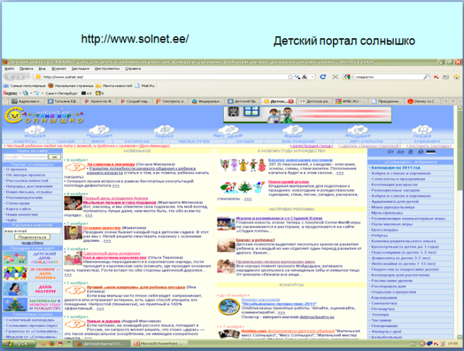
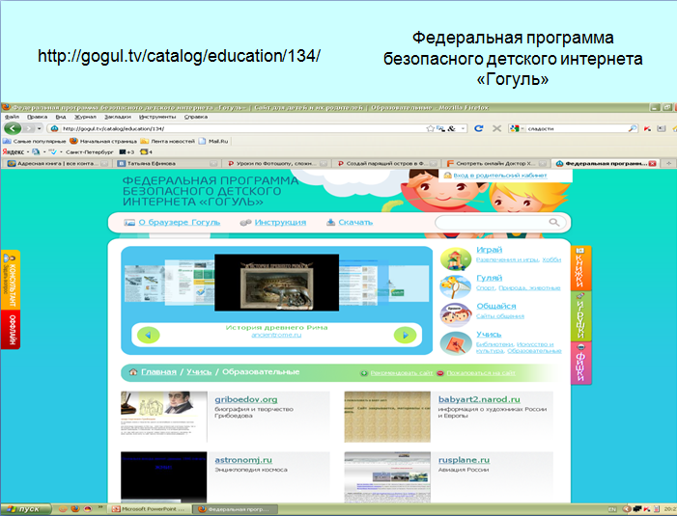

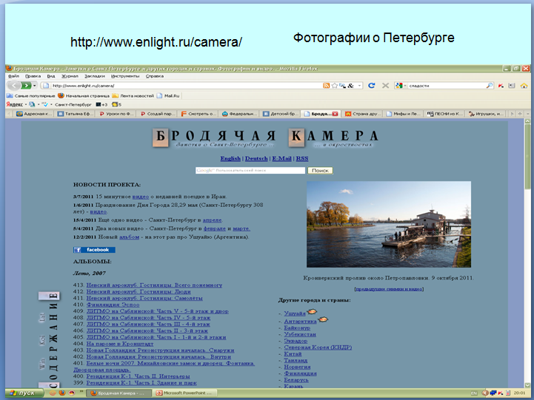
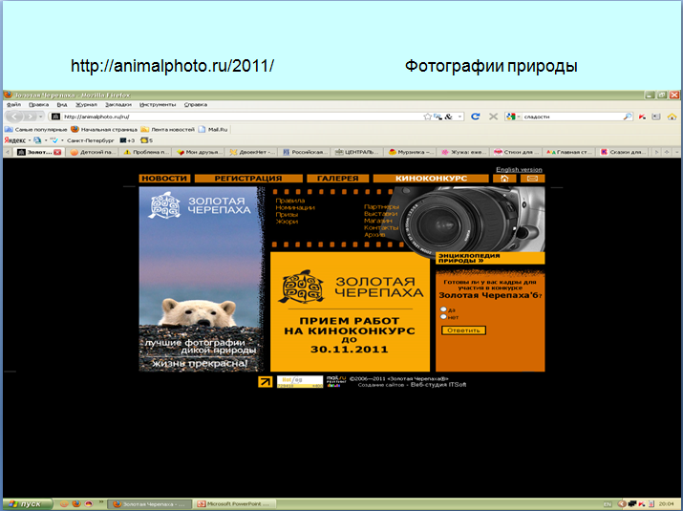

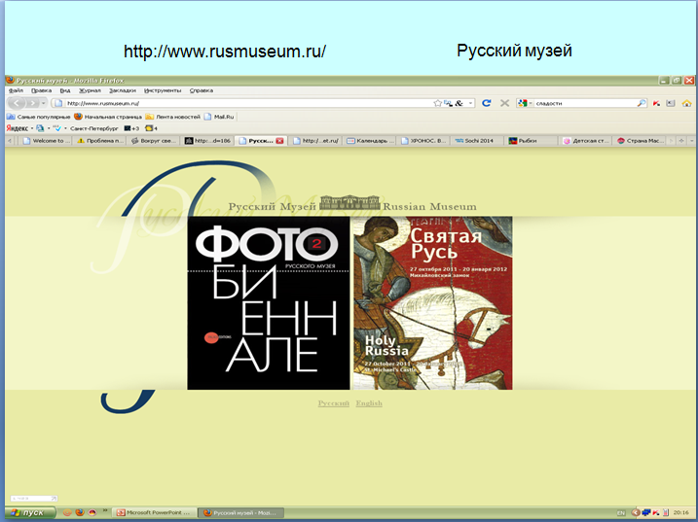
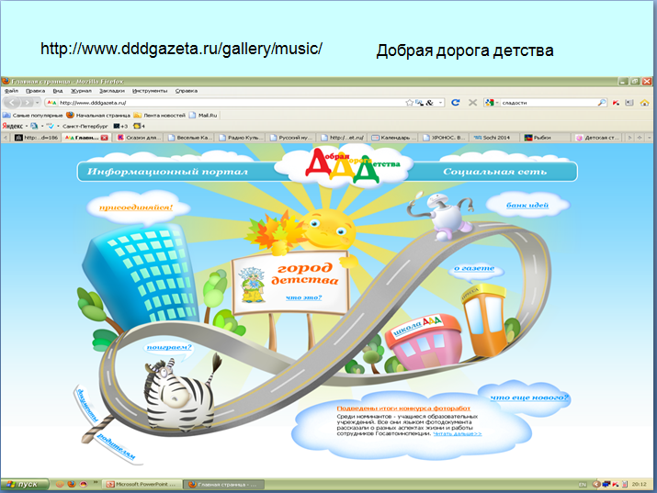

На этом этапе основными задачами воспитателя является не только безусловное овладение компьютерной грамотностью: знание основных понятий информатики и вычислительной техники; знание функциональных возможностей компьютерной техники; знание современных операционных систем и владение их основными командами, но и знание санитарно-гигиенических и безопасных навыков работы за компьютером.
Безопасность работы учащегося за компьютером зависит о т многих обстоятельств. При хорошем оборудовании рабочего места и правильном подборе рода занятий время безопасной работы может быть весьма продолжительным, но не превышающим по современным стандартным нормам для учащихся 4-6 классов не более 45 минут в день.
Существуют 4 основных фактора, влияющих на здоровье учащихся при работе за компьютером:
- Нагрузка на глаза. Необходимо контролировать правильную осанку – экран должен быть на уровне глаз, расстояние от глаз до монитора 45-60 см. Хорошее освещение. Гимнастика для снятия глазного напряжения.
- Неправильная поза провоцирует затруднение дыхания. Вынесенные вперед локти не дают свободно двигаться грудной клетке, что может привести к приступу кашля и др. отклонениям. Длительное сидение с опущенными плечами оказывает влияние на костно-мышечную систему. В суставах кистей рук возникает сильная усталость. Необходимы дыхательные упражнения, упражнения для рук и верхнего отдела позвоночника.
- Психологическое давление. Работая за компьютером дети испытывают большое напряжение. Эта область еще мало изучена, поскольку мультимедийная техника появилась сравнительно недавно. Чтобы уменьшить психическую нагрузку необходимы следующие методы:
- делать обязательные перерывы на 2-3 мин после каждых 15 мин. Работы
- внимательно следить за интересующими детей сайтами, контролировать выход в Интернет.
4. Электростатические поля. Для борьбы с этим явлением необходимо соблюдение
чистоты в помещении, а после работы за компьютером обязательно умыться
холодной водой.
Рекомендации.

- Исследование личностно-психологических характеристик воспитанников с целью коррекции психологических, эмоционально-нравственных отклонений.
- Составление поэтапного плана работы в соответствии с возможностями и интересами воспитанников.
- Соблюдение охранительного режима в процессе подготовки и проведения мероприятия
- Активное использование ресурсов Интернет, как средство обучения и воспитания учащихся

Литература

1. Психология воспитания школьников в образовательном процессе: Учебное пособие.- 2-е изд., перераб. и доп. – Мн.:Унiверсiтэцкае, 1999.
2. Новые педагогические и информационные технологии в системе образования/ под ред. Е.С. Полат.- М.2000
3. Формирование здорового образа жизни российских подростков / Уч.-мет. пособие/ под ред. Л.В.Баль, С.В. Барканова.- М.: ВЛАДОС,2003
4. Классные часы по теме «Нравственность» 6 класс.-3-е изд.-М.: «5 за знания».2008
5. Инновационная деятельность современного педагога.-2-е изд., стереотип.- Волгоград: Учитель,2008
6. Здоровье сберегающие технологии в образовательном процессе/авт.-сост. С.А. Цабыбин.-Волгоград: Учитель,2009
7. Киберсоциализация человека в информационном пространстве /В.А. Плешаков//Информация и образование: границы коммуникаций INFO2009: Горно-Алтайск,2009
8. Развитие творческого потенциала инвалидов в процессе реабилитации, образования и профессиональной деятельности/отв.ред. С.С.Лебедева – СПбГИПСР, СПбПРЦ,2009
9. Киберсоциализация человека от Homo Sapiens до Homo Cyberus/ В.А. Плешаков//Вопросы воспитания,2010
10. Воспитательная работа в школе №4,2010: Народное образование. Деловой журнал для заместителей директора по воспитательной работе.
11. Духовно-нравственное развитие и воспитание школьников: уч.-мет. пособие/под ред. М.Л.Захарченко.-СПб.:СПБАППО,2012
12. Некоторые аспекты духовно-нравственного воспитания личности в современной информационной среде/Кузьмин Н.Н. ГОУ ВПО «Липецкий Государственный педагогический университет»,2009

